教育部全國中小學強震即時警報系統測試訊息
- 第一階段測試訊息發布：
- 交通部中央氣象局於103年5月1日上午9時21分，發布地震訊息警訊，全國中小學於規定日期開啟電腦及作業軟體，接受訊息。
- 各校應於接受地震訊息警訊後，於指定路徑檔案C:\CWB\EQ\XML\CWB-EEW103000101.xml附加於電子郵件，回傳至指定郵件信箱phelix227@mail.moe.gov.tw，並於郵件主旨填寫：○○縣○○國民中(小)學確認畫面接受有(無)訊息，以確認完成訊息接受。
操作：
a.指定路徑檔案擷取
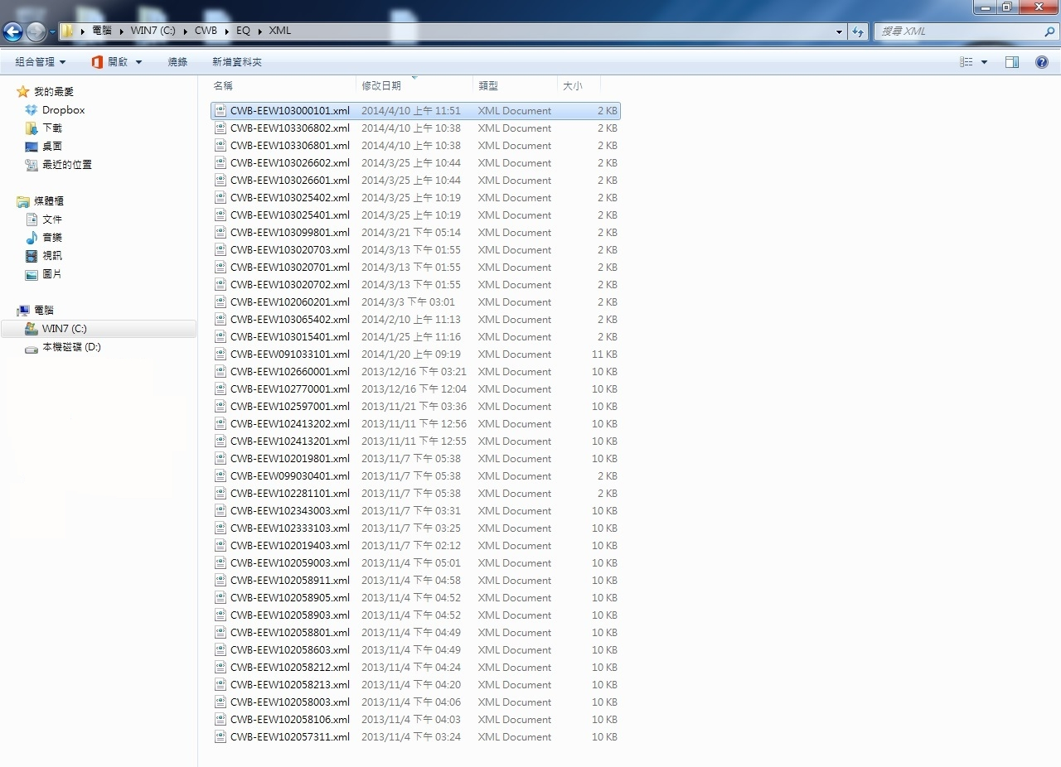

b.請將擷取檔案.xml回傳至指定郵件
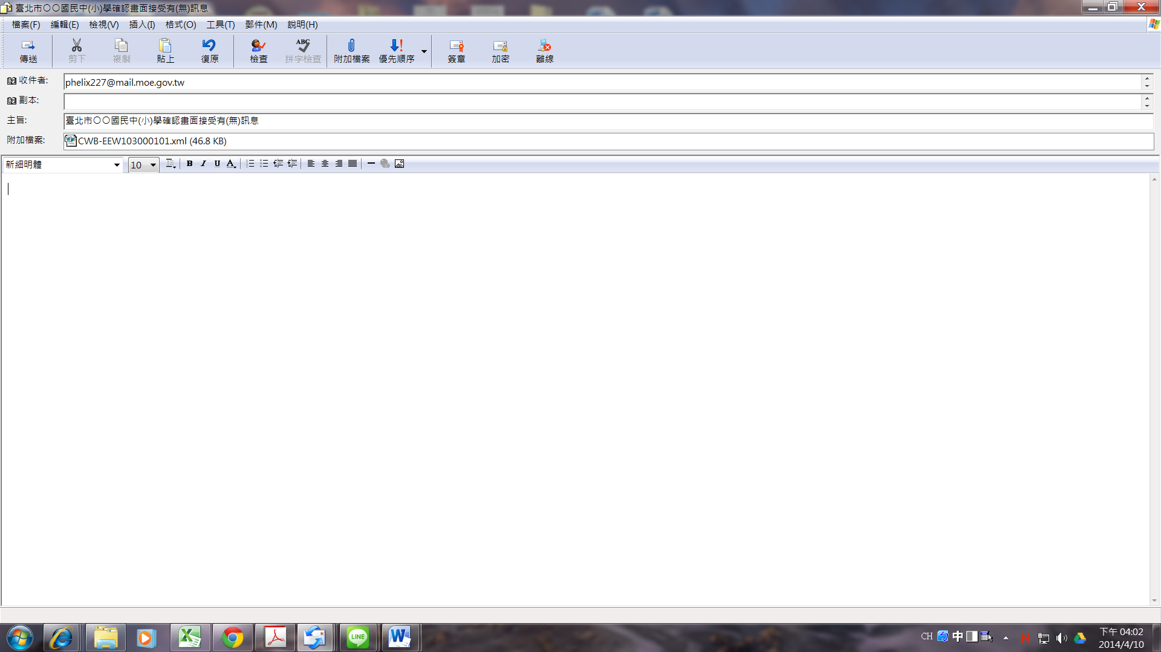

- 各校於接受地震訊息警訊後，可一併檢視校內廣播系統（或其他應用設備）介接及運作情形。
- 各校完成接受訊息警訊，請於是日依前開說明操作步驟，解除「接受演練測試檔案」□後按下「確定」鈕。

